附件

安阳高新技术创业服务中心
2020年度部门决算

二〇二一年八月
目 录
第一部分 安阳高新技术创业服务中心概况
- 部门职责
- 机构设置
第二部分 2020年度部门决算表
一、收入支出决算总表
二、收入决算表
三、支出决算表
四、财政拨款收入支出决算总表
五、一般公共预算财政拨款支出决算表
六、一般公共预算财政拨款基本支出决算表
七、一般公共预算财政拨款“三公”经费支出决算表
八、政府性基金预算财政拨款收入支出决算表
第三部分 2020年度部门决算情况说明
一、收入支出决算总体情况说明
二、收入决算情况说明
三、支出决算情况说明
四、财政拨款收入支出决算总体情况说明
五、一般公共预算财政拨款支出决算情况说明
六、一般公共预算财政拨款基本支出决算情况说明
七、一般公共预算财政拨款“三公”经费支出决算情况说明
八、绩效评价结果等情况说明
九、政府性基金预算财政拨款支出决算情况说明
十、机关运行经费支出情况说明
十一、政府采购支出情况说明
十二、国有资产占用情况说明

十三、其他需要说明的重要情况
第四部分 名词解释

第一部分 安阳高新技术创业服务中心概况

一、部门职责
主要职责和任务：安阳高新技术创业服务中心从事高新技术引进与开发，对开发区新上项目进行调研、咨询、评估，为高新技术企业提供资金筹措，信息与法律咨询，人员培训、引进项目等综合性服务。

二、机构设置
安阳高新技术创业服务中心隶属于高新区管委会的事业单位，内设4个科室：企业服务部，企业发展部，企业综合部，财务室。
从决算单位构成看，安阳高新技术创业服务部门决算包括：本级决算
纳入本部门2020年度部门决算编制范围的单位共1个：
- 安阳高新技术创业服务中心

第二部分 2020年度部门决算表
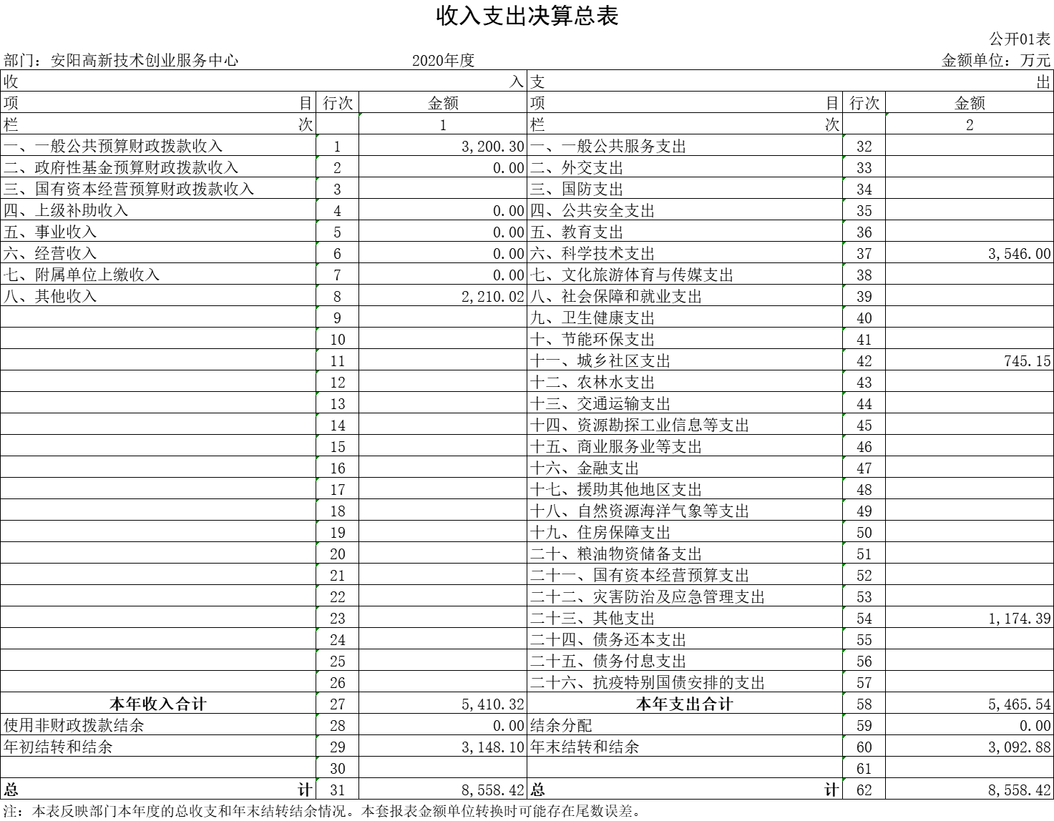

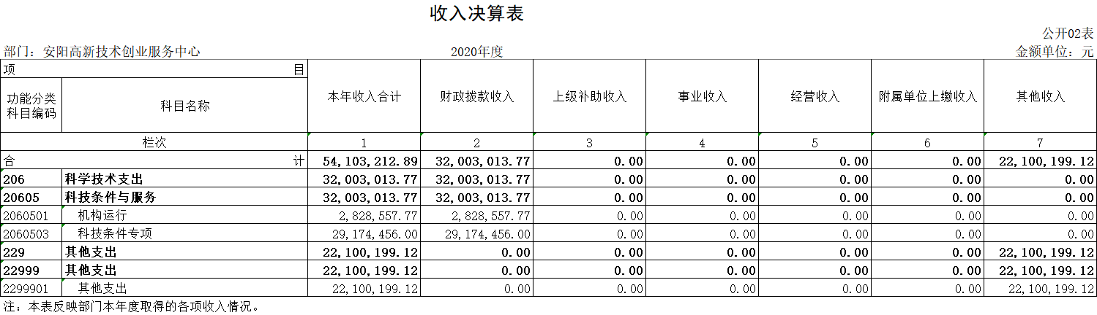

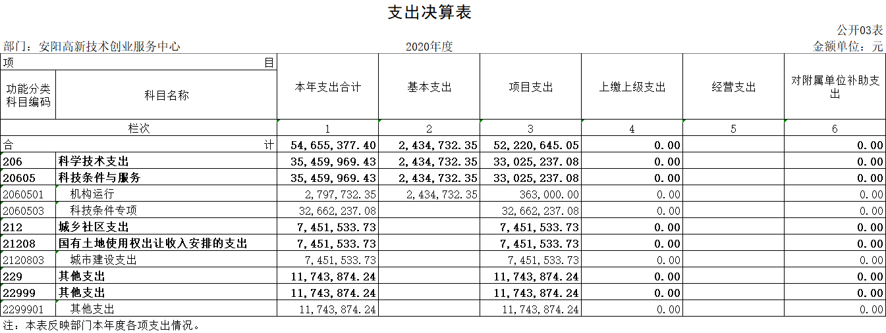

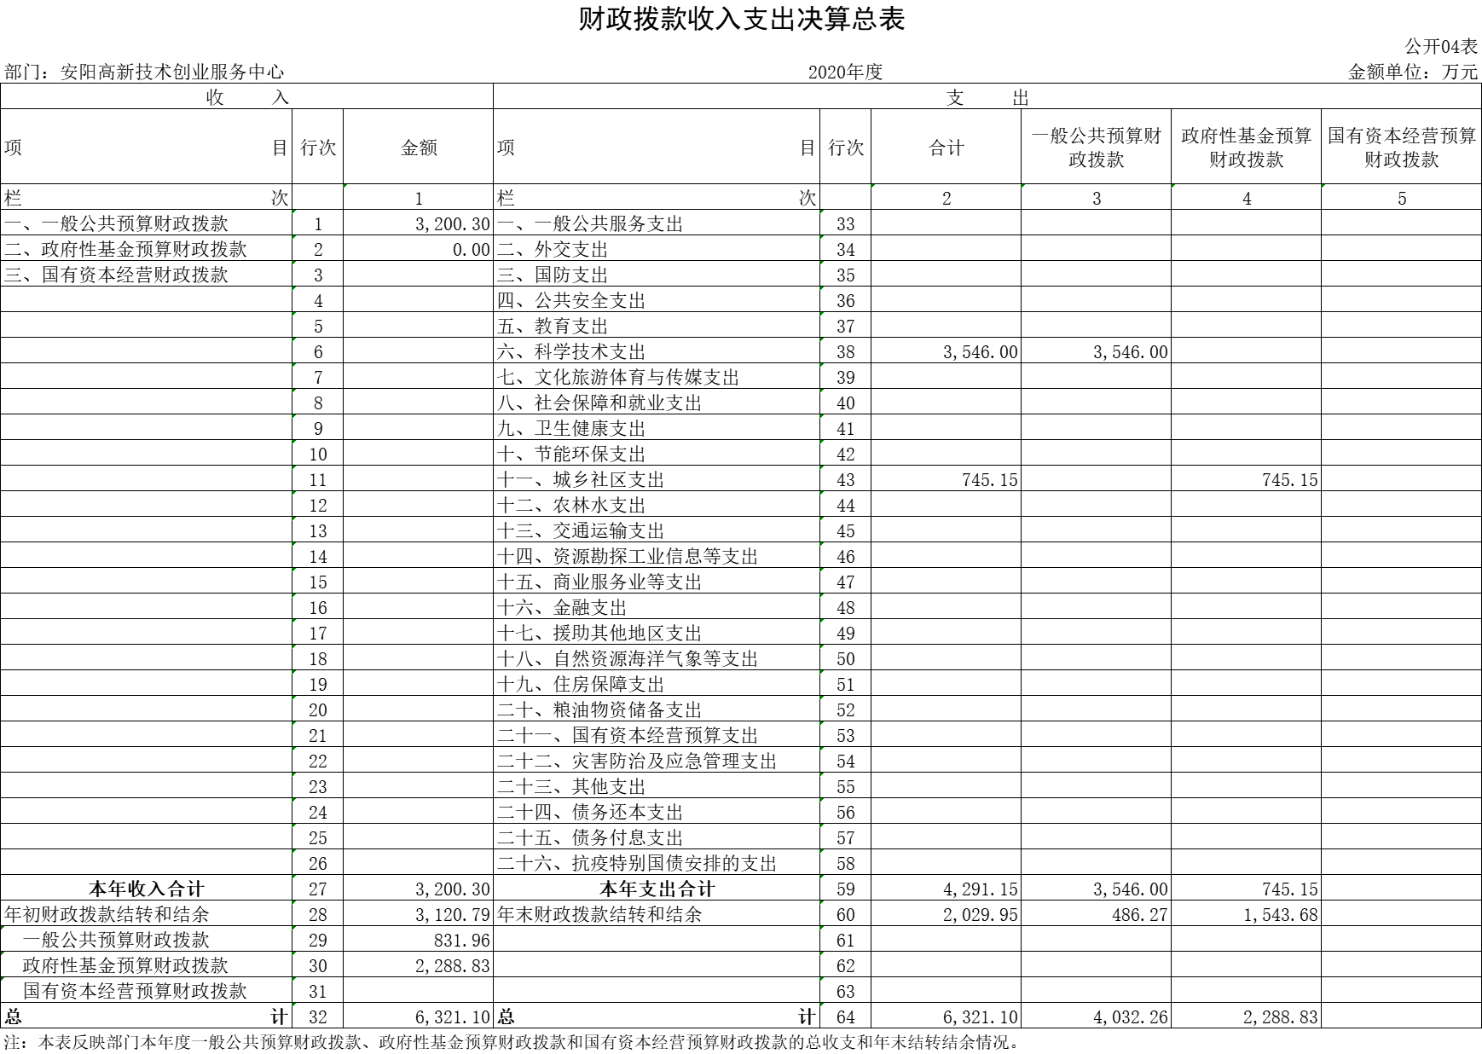

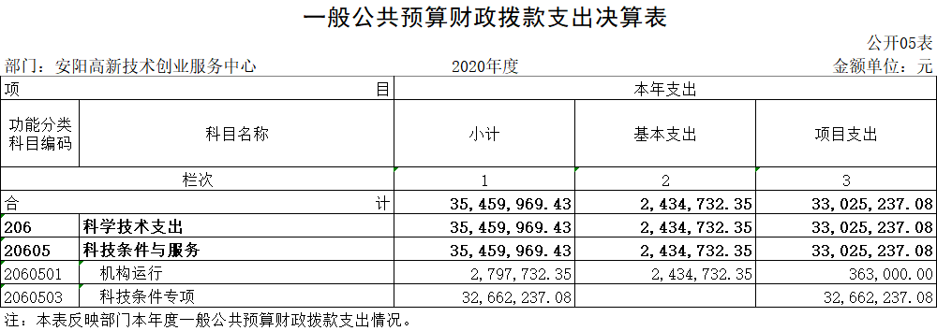

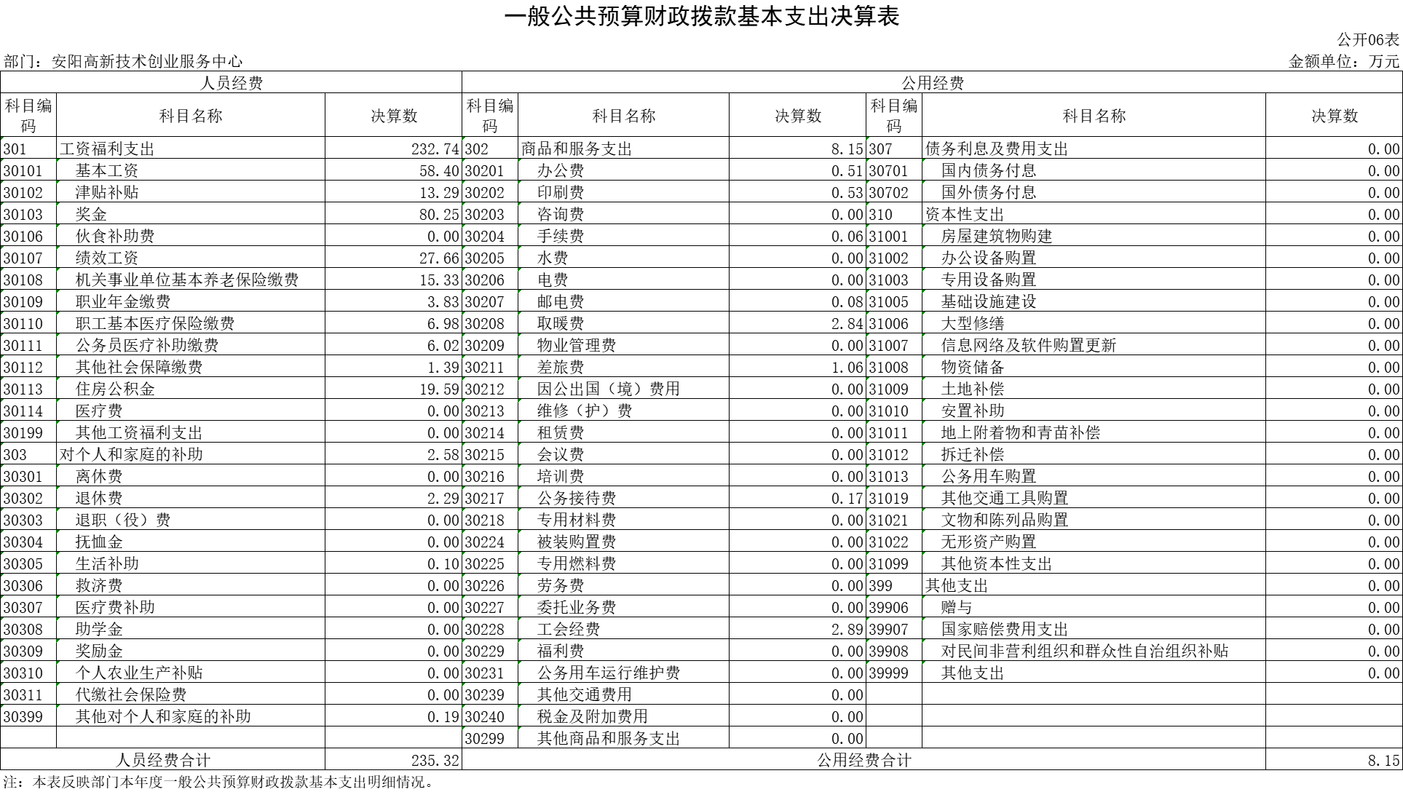

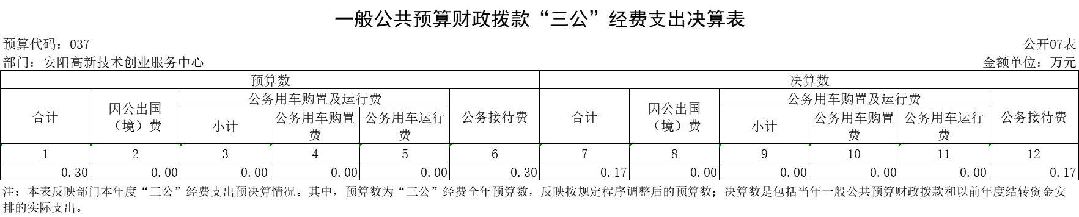

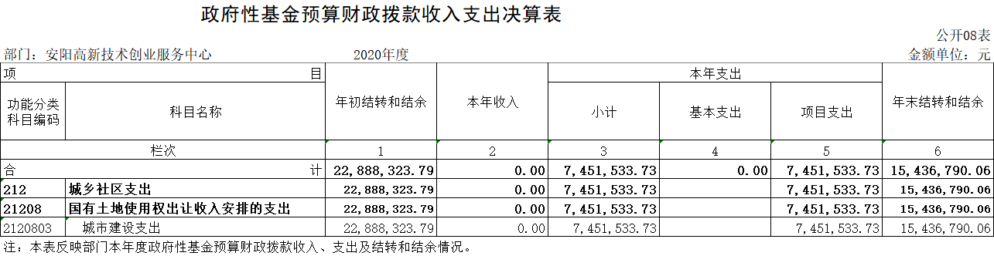

第三部分 2020年度部门决算情况说明

一、收入支出决算总体情况说明
2020年度收、支总计均为8,558.42万元。与上年度相比，收、支总计各减少2,125.79万元，下降19.90%。主要原因是固定资产构建支出较上年减少。

二、收入决算情况说明
2020年度收入合计5,410.32万元，其中：财政拨款收入3,200.30万元，占59.15%；上级补助收入0.00万元，占0.00%；事业收入0.00万元，占0.00%；经营收入0.00万元，占0.00%；附属单位上缴收入0.00万元，占0.00%；其他收入2,210.02万元，占40.85%。

三、支出决算情况说明
2020年度支出合计5,465.54万元，其中：基本支出243.47万元，占4.45%；项目支出5,222.06万元，占95.55%；上缴上级支出0.00万元，占0.00%；经营支出0.00万元，占0.00%；对附属单位补助支出0.00万元，占0.00%。

四、财政拨款收入支出决算总体情况说明
2020年度财政拨款收、支总计均为6,321.10万元。与上年度相比，财政拨款收、支总计各减少2,893.16万元，下降31.40%。主要原因是固定资产构建支出较上年减少。

五、一般公共预算财政拨款支出决算情况说明
（一）总体情况。
2020年度一般公共预算财政拨款支出3,546.00万元，占支出合计的64.88%。与上年度相比，一般公共预算财政拨款支出减少746.78万元，下降17.40%。主要原因是财政收回上年结转结余资金、并且使用上年结转结余项目资金。
（二）结构情况。
2020年度一般公共预算财政拨款支出3,546.00万元，主要用于以下方面：科学技术（类）支出3,546.00万元，占100.00%。
（三）具体情况。
2020年度一般公共预算财政拨款支出年初预算为2,968.03万元，支出决算为3,546.00万元，完成年初预算的119.47%。其中：
1．科学技术支出（类）科技条件与服务（款）机构运行（项）。年初预算为225.35万元，支出决算为279.77万元，完成年初预算的124.15%。决算数与年初预算数存在差异的主要原因是人员经费较上年增加。
2．科学技术支出（类）科技条件与服务（款）科技条件专项（项）。年初预算为2,742.68万元，支出决算为3,266.22万元，完成年初预算的119.09%。决算数与年初预算数存在差异的主要原因是房屋租赁费项目支出较上年增加。

六、一般公共预算财政拨款基本支出决算情况说明
2020年度一般公共预算财政拨款基本支出243.47万元。其中：人员经费235.32万元，主要包括：基本工资、津贴补贴、伙食补助费、绩效工资、机关事业单位基本养老保险缴费、职业年金缴费、其他社会保障缴费、其他工资福利支出、离休费、退休费、抚恤金、生活补助、医疗费、奖励金、住房公积金、采暖补贴、物业服务补贴、其他对个人和家庭的补助支出；公用经费8.15万元，主要包括：办公费、印刷费、咨询费、手续费、水费、电费、邮电费、取暖费、物业管理费、差旅费、因公出国（境）费用、维修（护）费、租赁费、会议费、培训费、公务接待费、专用材料费、劳务费、委托业务费、工会经费、福利费、公务用车运行维护费、其他交通费用、税金及附加费用、其他商品和服务支出、办公设备购置、专用设备购置、信息网络及软件购置更新、其他资本性支出。

七、一般公共预算财政拨款“三公”经费支出决算情况说明

（一）“三公”经费财政拨款支出决算总体情况说明。
2020年度“三公”经费财政拨款支出预算为0.30万元，支出决算为0.17万元，完成预算的56.67%。2020年度“三公”经费支出决算数与预算数存在差异的主要原因是厉行节约，严格执行八项规定。

（二）“三公”经费财政拨款支出决算具体情况说明。
2020年度“三公”经费财政拨款支出决算中，因公出国（境）费支出决算0.00万元，完成预算的0.00%，占0.00%；公务用车购置及运行费支出决算0.00万元，完成预算的0.00%，占0.00%；公务接待费支出决算0.17万元，完成预算的56.67%，占0.00%。具体情况如下：
1．因公出国（境）费年初预算为0.00万元，支出决算为0.00万元，完成年初预算的0.00%。决算数与年初预算数持平。
2．公务用车购置及运行费年初预算为0.00万元，支出决算为0.00万元，完成年初预算的0.00%。决算数与年初预算数持平。其中：
公务用车购置支出为0.00万元，购置车辆0台。
公务用车运行支出0.00万元。2020年期末，部门开支财政拨款的公务用车保有量为10辆。
3.公务接待费年初预算为0.30万元，支出决算为0.17万元，完成年初预算的56.67%。决算数与年初预算数存在差异的主要原因是厉行节约，严格执行八项规定。其中：
外宾接待支出0.00万元。2020年共接待国（境）外来访团组0个、来访外宾0人次（不包括陪同人员）。
其他国内公务接待支出0.00万元。2020年共接待国内来访团组0个、来宾0人次（不包括陪同人员）。
- 绩效评价结果等情况说明

（一）绩效管理工作开展情况。
2020年度我部门绩效管理工作开展情况：2020年初我们创业中心就制定责任目标，明确工作目标、确定责任人。每周例会都会依据自己的责任目标汇报工作进展。年底进行绩效通报。2020年创业中心按照自己的计划、按进度实施，基本达到了预期效果，资金使用到位，取得了良好的社会效益。

（二）项目绩效自评结果。
我部门进行自评的2020年项目支出共1个，决算资金共256.30万元，占部门2020年所有项目支出总额的7.76%：
对企业运行经费补助支出项目，项目2020年预算数255.00万元，决算数256.30万元，自评得分85分，项目数量指标设定及完成情况：支付数控中心、文峰区创研中心经费220万、支付产业集聚区工作经费36.30万元，效益指标设定及完成情况：及时支付，发现的主要问题、原因分析及改进措施：无；

（三）以部门为主体开展的重点绩效评价结果。
我部门未针对以上项目进行重点项目再评价；

同时，我部门无中央、省财政转移支付资金。

九、政府性基金预算财政拨款支出决算情况说明
2020年度政府性基金预算财政拨款支出年初预算为0.00万元，支出决算为745.15万元，完成年初预算的100.00%。

十、机关运行经费支出情况说明
2020年度机关运行经费年初预算为8.50万元，支出决算为8.15万元，完成年初预算的95.88%。决算数与年初预算数存在差异的主要原因是厉行节约、严格执行预算。

十一、政府采购支出情况说明
2020年度政府采购支出总额502.64万元，其中：政府采购货物支出240.14万元、政府采购工程支出234.50万元、政府采购服务支出28.00万元。授予中小企业合同金额502.64万元，占政府采购支出总额的100.00%，其中：授予小微企业合同金额415.05万元，占政府采购支出总额的82.57%。
十二、国有资产占用情况说明
2020年期末，安阳高新技术创业服务中心共有车辆10辆，其中：一般公务用车0辆、一般执法执勤用车0辆、特种专业技术用车0辆，其他用车10辆；单位价值50万元以上通用设备0台（套），单位价值100万元以上专用设备0台（套）。
十三、其他重要事项的情况说明
无。

第四部分 名词解释

一、财政拨款收入：单位从同级政府财政部门取得的财政预算资金。
二、事业收入：事业单位开展专业业务活动及其辅助活动取得的收入。
三、上级补助收入：事业单位从主管部门和上级单位取得的非财政补助收入。
四、附属单位上缴收入：事业单位取得附属独立核算单位根据有关规定上缴的收入。
五、经营收入：事业单位在专业业务活动及其辅助活动之外开展非独立核算经营活动取得的收入。
六、其他收入：单位取得的除“财政拨款收入”、“事业收入”、“上级补助收入”、“附属单位上缴收入”、“经营收入”以外的各项收入。
七、用事业基金弥补收支差额：事业单位在当年收入不足以安排当年支出的情况下，使用以前年度积累的事业基金（事业单位当年收支相抵后按国家规定提取、用于弥补以后年度收支差额的基金）弥补当年收支缺口的资金。
八、基本支出：为保障机构正常运转、完成日常工作任务而发生的人员支出和公用支出。
九、项目支出：基本支出之外为完成特定行政任务和事业发展目标所发生的支出。
十、“三公”经费：纳入同级财政预决算管理“三公”经费，指部门使用财政拨款安排的因公出国（境）费、公务用车购置及运行费和公务接待费。其中，因公出国（境）费反映单位公务出国（境）的国际旅费、国外城市间交通费、住宿费、伙食费、培训费、公杂费等支出；公务用车购置及运行费反映反映单位公务用车车辆购置支出（含车辆购置税）及租用费、燃料费、维修费、过路过桥费、保险费、安全奖励费用等支出；公务接待费反映单位按规定开支的各类公务接待（含外宾接待）支出。
十一、机关运行经费：为保障行政单位（含参照公务员法管理的事业单位）运行用于购买货物和服务的各项资金，包括办公及印刷费、邮电费、差旅费、会议费、福利费、日常维修费、专用材料及一般设备购置费、办公用房水电费、办公用房取暖费、办公用房物业管理费、公务用车运行维护费以及其他费用。
十二、工资福利支出：单位支付给在职职工和编制外长期聘用人员的各类劳动报酬，以及为上述人员缴纳的各项社会保险费等。
十三、商品和服务支出：单位购买商品和服务的支出。
十四、对个人和家庭的补助支出：单位用于对个人和家庭的补助支出。
十五、年末结转：本年度或以前年度预算安排，已执行但尚未完成或因客观条件发生变化无法按原计划实施，需延迟到以后年度按有关规定继续使用的资金。
十六、年末结余：本年度或以前年度预算安排，已执行完毕或因客观条件发生变化无法按原预算安排实施，不需要再使用或无法按原预算安排继续使用的资金。

